**透镜与视力矫正——拓展任务**

**学校___________________班级_______________姓名_____________**

****拓展内容一：****

**眼镜的度数**

透镜的焦距  的长短标志着折光本领的大小，焦距越短，折光本领越大，通常把透镜焦距的倒数叫做透镜的焦度，用  表示，即



如果某透镜的焦距是0.5m ，它的焦度就是



焦度也可以标志透镜的折光本领。如果远视很严重，眼球对光的偏折能力很弱，眼镜上凸透镜的折光本领应该大一些，透镜焦度就要大一些。平时说的眼镜片的度数，就是镜片的透镜焦度乘 100 的值，例如，100 度远视镜片的透镜焦度是1m-1 ，它的焦距是 1m。

凸透镜（远视镜片）的度数是正数，凹透镜（近视镜片）的度数是负数。

配眼镜主要可以矫正近视、远视及散光这三种情况造成的视力模糊。近视和远视使用球面透镜，简称“球镜”，即凹透镜或凸透镜来矫正。散光使用柱面透镜，简称“柱镜”，即沿圆柱玻璃体的轴向切下的一部分这样的透镜来矫正。配眼镜时验光单上球镜一栏代表近视、远视及透镜的焦度。柱镜代表散光及透镜的焦度。轴位就是散光的方向，也就是在这个方向上加上一定散光后才能看得正常清楚

下面是一位顾客配眼镜的验光单：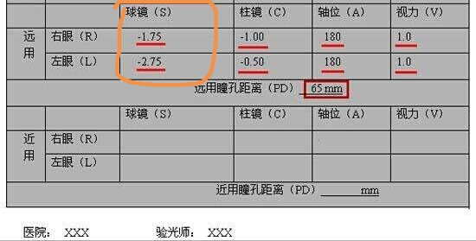

请根据阅读材料和这位顾客的验光单回答下列问题：

（1）透镜焦距越短,折光本领越___，焦度越____，镜片的度数越_____

（2）这个顾客配的眼镜是______________

A.老花镜 B近视镜 C.散光镜

（3）这个眼镜的度数左眼是_________________度。右眼是_________________度。

（4）请调查自己学校近视眼的比例，分析近视发生的原因，根据学过的知识和网上查阅资料，给出合理化的预防近视的方案。

****拓展内容二：****

可调式眼镜

人的眼睛看清物体是通过改变晶状体的形状来实现的，晶状体相当于全自动变焦镜头。看近处物体时，晶状体变凸一些，折射光线的能力变强；看远处物体时，晶状体变扁平一些，折射光线的能力变弱。通过这样的调节，使远近不同的物体均能在视网膜上成像。

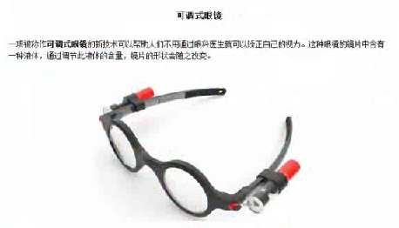

图1

若晶状体调节能力变弱，就会出现看不清远处物体或近处物体的情况，需要佩戴合适的眼镜进行矫正。

有人发明了一种能矫正视力的可调式眼镜，如图1所示，这种眼镜的镜片中含有一种特殊液体。图2是可调式眼镜的结构示意图，镜架上有表示移出和加入液体含量的标尺；移动标尺上的滑块可以定量改变镜片中的液体含量，从而改变镜片的形状；镜片中液体含量的改变量*V*可以用滑块在标尺上的位置表示。滑块位于标尺上0刻度线处，表示眼镜的初始状态，此时，镜片的形状是扁平的，如图2甲所示。当滑块位于标尺上1、2刻度线处时，分别表示镜片中加入一些液体、加满液体，图2乙是镜片中加满液体的示意图。当滑块位于标尺上-1、-2刻度线处时，分别表示从镜片中移出一些液体、移出全部液体，图2丙是镜片中移出全部液体的示意图。

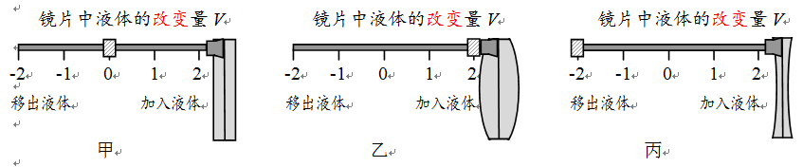

为探究可调式眼镜的矫正效果，首先要确定以下程序和标准：

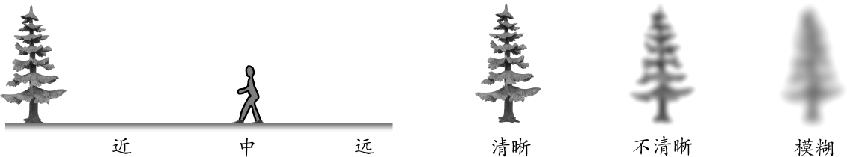选定同一棵树作为观察对象，选定远、中、近三个观察位置，用*S*表示观察位置到树的距离，如图3甲所示；用*D*表示看到树的清晰程度，清晰程度分为清晰、不清晰、模糊三个等级，如图3乙所示。

图3

乙

甲

小京和小贝视力不同，没有佩戴眼镜时，小京在近处看树“清晰”，在远处看树“不清晰”；小贝在远处看树“清晰”，但在近处看树“不清晰”。

小京和小贝佩戴眼镜后，进行实验的主要步骤如下：

①调节镜片中的液体处于初始状态。

②选择不同观察位置,观察树，将观察结果记录在表格中。

③改变镜片中液体的含量，重复步骤②。

小京和小贝的实验结果记录表（部分数据）分别如表一、表二所示：

表一 小京的实验结果记录表 表二 小贝的实验结果记录表

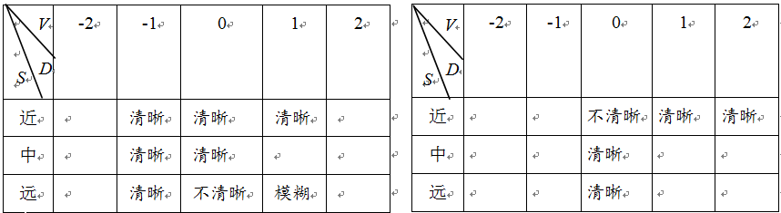

通过实验及对实验结果的分析，两位同学对可调式眼镜有了新的认识。

请根据上述材料，回答下列问题:（选填选项前的字母）

（1）调节眼睛晶状体形状的作用是帮助我们看清____________ 。（只有一个选项正确）

A．不同亮度的物体 B．不同颜色的物体

C．不同距离的物体 D．不同大小的物体

（2）为了使小京在远、中、近处看树都“清晰”，调节镜片内液体含量的措施是 ____________ 。（只有一个选项正确）

A. 加满液体 B.加入一些液体 C.移出一些液体 D.移出全部液体

（3）为了使小贝在近处看树“清晰”，调节镜片内液体含量的措施是____________。（至少有一个选项正确）

A. 加满液体 B.加入一些液体 C.移出一些液体 D.移出全部液体